ФЕДЕРАЛЬНОЕ ГОСУДАРСТВЕННОЕ БЮДЖЕТНОЕ ОБРАЗОВАТЕЛЬНОЕ УЧРЕЖДЕНИЕ ВЫСШЕГО ПРОФЕССИОНАЛЬНОГО ОБРАЗОВАНИЯ

«Санкт-Петербургский государственный электротехнический университет «ЛЭТИ» им. В.И.Ульянова (Ленина)»

Кафедра МОЭВМ

ОТЧЕТ
ПО ЛАБОРАТОРНОЙ РАБОТЕ № 4
на тему:
«Поиск мостов в неориентированном графе»
по дисциплине «Построение и анализ алгоритмов»

Выполнил: студент группы №1381
Тарасов К.А

Проверил: Казаков Б.Б.

Санкт-Петербург
2013 г.

Поставленная задача.

Мосты графа(Исследование алгоритма). Мост в связном неориентированном графе - это ребро, удаление которого делает граф несвязным. Реализовать алгоритм нахождения мостов графа (модификацией поиска в глубину из задачи 2: ребро {v,w} графа будет мостом тогда и только тогда, когда {v,w} является ребром дерева и Low(w)>=NumVert(w)). Провести экспериментальный анализ его эффективности на графах разной структуры. Продумать и предложить механизм генерации необходимых для эксперимента тестовых данных.
Анализ алгоритма.
Пусть дан неориентированный граф. Мостом называется такое ребро, удаление которого делает граф несвязным (или, точнее, увеличивает число компонент связности). Требуется найти все мосты в заданном графе.
Неформально эта задача ставится следующим образом: требуется найти на заданной карте дорог все "важные" дороги, т.е. такие дороги, что удаление любой из них приведёт к исчезновению пути между какой-то парой городов.
Алгоритм основан на поиске в глубину и работает за время , где — количество вершин, — рёбер в графе.
Пусть мы находимся в обходе в глубину, просматривая сейчас все рёбра из вершины . Тогда, если текущее ребро таково, что из вершины и из любого её потомка в дереве обхода в глубину нет обратного ребра в вершину или какого-либо её предка, то это ребро является мостом. В противном случае оно мостом не является. (В самом деле, мы этим условием проверяем, нет ли другого пути из в , кроме как спуск по ребру дерева обхода в глубину.)
Чтобы эффективно реализовать этот факт для каждой вершины. Для этого воспользуемся "временами входа в вершину", вычисляемыми алгоритмом поиска в глубину.
Пусть — это время захода поиска в глубину в вершину . Теперь введём массив , который и позволит нам отвечать на вышеописанные запросы. Время равно минимуму из времени захода в саму вершину , времён захода в каждую вершину , являющуюся концом некоторого обратного ребра , а также из всех значений для каждой вершины , являющейся непосредственным сыном в дереве поиска:
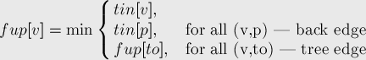
(здесь "back edge" — обратное ребро, "tree edge" — ребро дерева)
Тогда, из вершины или её потомка есть обратное ребро в её предка тогда и только тогда, когда найдётся такой сын , что . (Если , то это означает, что найдётся обратное ребро, приходящее точно в ; если же , то это означает наличие обратного ребра в какого-либо предка вершины .)
Таким образом, если для текущего ребра (принадлежащего дереву поиска) выполняется , то это ребро является мостом; в противном случае оно мостом не является.

В программе были реализованы следующие функции:
int dfs (int v, int p = -1)- сама функция обхода в глубину
void IS_BRIDGE(int a, int b)- это некая функция, которая будет реагировать на то, что ребро является мостом и выводить это ребро на экран

void find_bridges(int n)- она производит необходимую инициализацию и запуск обхода в глубину для каждой компоненты связности графа.

Пример работы программы.
В файле «Графы.txt» необходимо ввести размер матрицы смежности графа и ввести саму матрицу смежности (1 в ней будет означать, что существует ребро между данными вершинами, 0- ребра нет).
Пример1:
Размер матрицы – 7
Матрица:
0 1 1 1 0 0 0
1 0 1 1 0 0 0
1 1 0 0 0 0 0
1 1 0 0 1 0 0
0 0 0 1 0 1 0
0 0 0 0 1 0 1
0 0 0 0 0 1 0

Данный граф будет выглядеть следующим образом:

«3» «4»

«0» «5»
«1»

«6»
«2»

Как можно увидеть из рисунка мостами этого графа будут являться ребра:
(3,4),(4,5),(5,6).

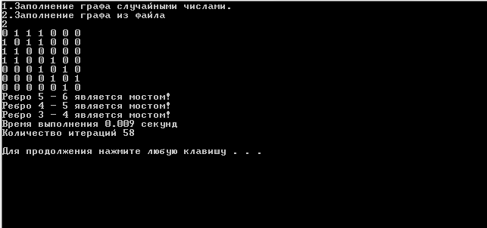

Пример2:
Размер матрицы – 6
Матрица:
0 1 1 0 0 0
1 0 1 0 0 0
1 1 0 1 0 0
0 0 1 0 0 0
0 0 0 0 0 1
0 0 0 0 1 0

Данный граф будет выглядеть следующим образом:

«1» «4»

«0» «5»
«2»

«3»

Как можно увидеть из рисунка мостами этого графа будут являться ребра:
(2,3),(4,5).
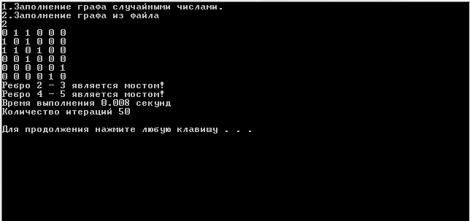

Код программы.
#include <iostream>
#include <fstream>
#include <vector>
#include <time.h>

using namespace std;
const int MAXN = 100;
vector<int> g[MAXN];
bool used[MAXN];
int timer, tin[MAXN], fup[MAXN],iter,timex;
int tab[100][100];

int rand (int tab[100][100], vector<int>g[MAXN])
{
int n;
cout << "Введите количество элементов в графе: ";
cin >> n;

srand(time(0));
for (int i=0;i<n;i++)
for(int j=0;j<n;j++)
tab[i][j]=rand()%2;
for (int i=0;i<n;i++)
for(int j=0;j<n;j++){
tab[j][i]=tab[i][j];
if(i==j) tab[i][j]=0;
if(tab[i][j]==1)
{
g[i].push_back(j);
g[j].push_back(i);
}
}
return n;
}

void IS_BRIDGE(int a, int b)
{
std::cout << "Ребро " << a << " - " << b << " является мостом!" << endl;
}

int dfs (int v, int p = -1) {
used[v] = true;
tin[v] = fup[v] = timer++;
for (size_t i=0; i<g[v].size(); ++i)
{ iter++;
int to = g[v][i];
if (to == p) continue;
if (used[to])
fup[v] = min (fup[v], tin[to]);
else {
dfs (to, v);
fup[v] = min (fup[v], fup[to]);
if (fup[to] > tin[v])
IS_BRIDGE(v,to);
return iter;
}
}

}

void find_bridges(int n) {
timer = 0;
for (int i=0; i<n; ++i)
used[i] = false;
for (int i=0; i<n; ++i)
if (!used[i])
iter=iter + dfs (i);
}

int main()
{
setlocale(0,"rus");
int menu,n,i,j;
fstream fi;
cout << "1.Заполнение графа случайными числами.\n2.Заполнение графа из файла\n";
cin >> menu;
switch (menu){
case 1: n = rand(tab,g);
break;
case 2:

fi.open("Графы.txt", ios::in);

fi >> n;
int j,i;
if (!fi)
{ cerr << "ошибка!\n";
exit(1);
std::system("pause");
}

for(i=0;i<n;i++){
for(j=0;j<n;j++)
{
fi>>tab[i][j];
if(tab[i][j]==1){
g[i].push_back(j);
g[j].push_back(i);
}
if (tab[i][j] !=1 && tab[i][j] !=0 )
{
std::cout << " Матрица введена некорректно\n";

fi.close();
system ("pause");
return 0;
}
}
}
break;}
for(i=0;i<n;i++)
{
for(j=0;j<n;j++)
cout << tab[i][j] << " ";
cout<<endl;
}
timex = clock();
find_bridges(n);
timex = clock() - timex;
cout << "Время выполнения " << (double)timex/CLOCKS_PER_SEC << " секунд " << endl;
cout << "Количество итераций " << iter << endl;
fi.close();
cout << endl;
system ("pause");
return 0;

}

Анализ работы программы.

Размер матрицы | Количество итераций | Время работы алгоритма
2 | 6 | 0.004с.
3 | 16 | 0.004с.
4 | 22 | 0.004с.
5 | 22 | 0.005с.
6 | 50 | 0.08с.
7 | 62 | 0.04с.
8 | 72 | 0.004с.

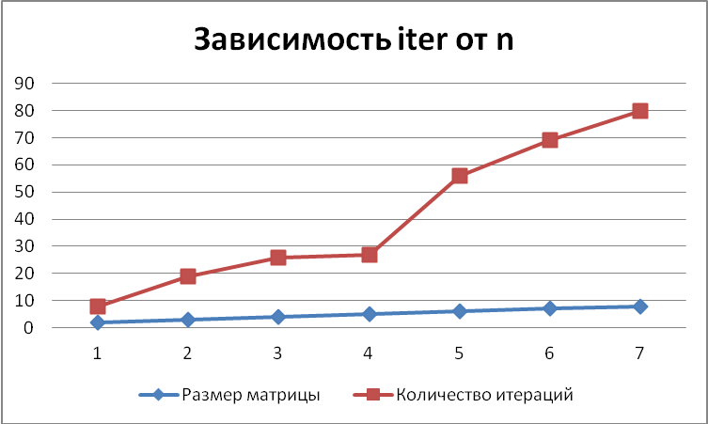

Вывод:
Была реализована программа поиска мостов в неориентированном графе.

